西南科技大学2013-2014-2学期
《高等数学B2》本科期末考试试卷（A卷）
课程代码 | 1 | 6 | 1 | 9 | 9 | 0 | 0 | 2 | 2 | 命题单位 | 理学院：高等数学教研室
学院 _____________班级名称_______________学号_____________姓名_____________ 教师________________
………密……………封……………线……………以……………内……………答……………题……………无……………效……………
_
一 | 二 | 三1、 | 2 | 3 | 4 | 5 | 6 | 7 | 8 | 总分

一、选择题（共5题，每小题3分，共15分）
1、对于二元函数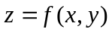在点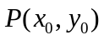处偏导数存在是在该点处可微的（ ）条件。
A、充分非必要 B、必要非充分 C、充要 D、非充分非必要
2、设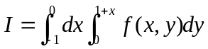，交换积分次序后得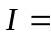（ ）
A．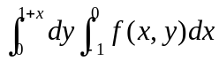 B．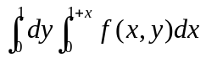
C．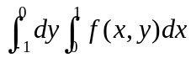 D．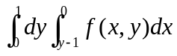
3、设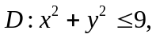，则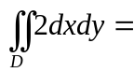（ ）
A.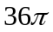 B. 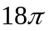 C. 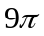 D. 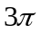
4、曲线积分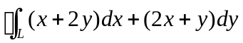，其中L为三顶点分别为(0,0)、(3,0)、(3,2)的三角形正向边界，该曲线积分=（ ）
A.0 B. 4 C. 6 D. 8
5、级数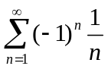的敛散性为（ ）
A．绝对收敛 B. 条件收敛 C. 发散 D.无法判断

二、填空题（共5题，每小题3分，共15分）
1、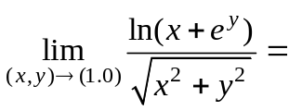__________。
2、设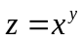，求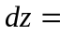_____ _____。
3、求曲线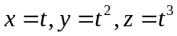在点(1,1,1)处的切线方程____ ____。
4、求函数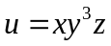在点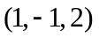处的梯度______ ____。
5、设为有向曲线弧L在点处的切向量的方向角，则平面曲线L上的两类曲线积分的关系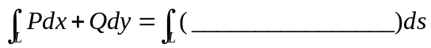。
三、解答题（1-2小题每题8分，3-8小题每题9分，共70分）
- 求曲面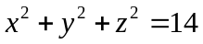上平行于平面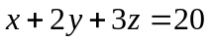的切平面方程。

- 设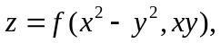，其中具有连续的二阶偏导数，求。

- 求函数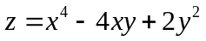的极值。

- 计算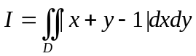，其中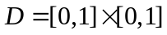。

- 把二次积分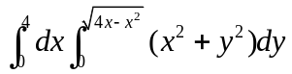化为极坐标形式，并计算积分值。

6、求幂级数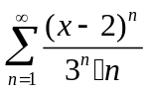的收敛半径与收敛域。

- 计算曲线积分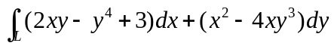，其中是在圆周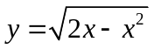上由点到点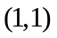的一段弧。

………密……………封……………线……………以……………内……………答……………题……………无……………效……………
_

- 计算曲面积分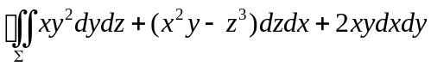，其中是曲面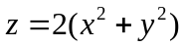与平面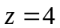所围成的立体的边界曲面，取外侧。

西南科技大学2013-2014-2学期
《高等数学B2》本科期末考试试卷（A卷）
参考答案及评分细则
课程代码 | 1 | 6 | 1 | 9 | 9 | 0 | 0 | 2 | 2 | 命题单位 | 理学院：高等数学教研室

一、选择题（每小题3分，共15分）
1、B； 2、D； 3、B； 4、A； 5、B；
二、填空题（每小题3分，共15分）
1、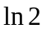；2、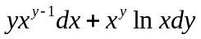；3、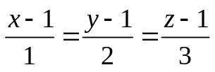；4、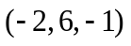；5、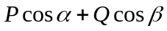；
三、解答题（1-2小题每题8分，3-8小题每题9分，共70分）
1、解：令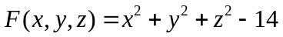，
在点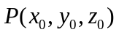处的法向量为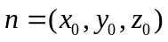
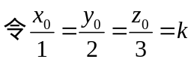，代入方程中可得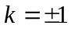---————--4分，
在点（1，2，3）处的切平面为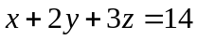-————----2分，
在点（-1，-2，-3）处的切平面为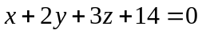----————-2分。
2、解：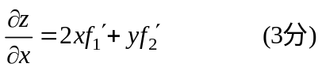。
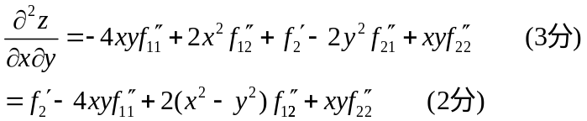
3、解：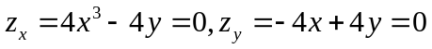求得驻点为（0，0），（1，1），（-1，-1）。（3分）
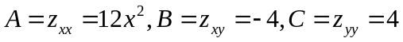，在点（0，0）处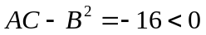没有极值，（3分）
在点（1，1）和（-1，-1）处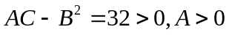，所以有极小值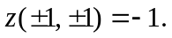（3分）
4、解：
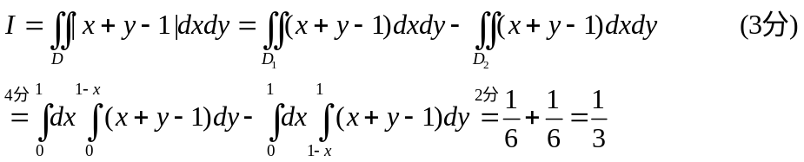
5、解 。
6、解： 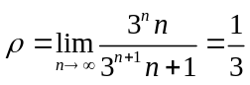，所以收敛半径为3，收敛区间为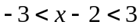，即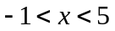（3分）
当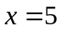时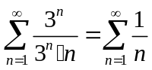发散（2分），当时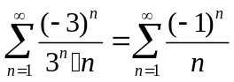收敛，（2分）因此原级数的收敛域为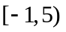。（2分）
7、解：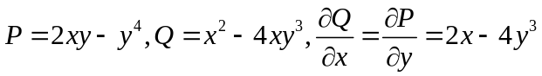，所以该曲线积分和积分路径无关。（4分）
（5分）
8、解：由高斯公式得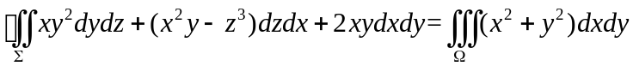（4分）
由柱面坐标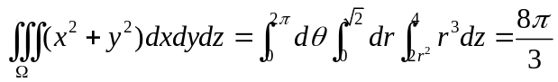（5分）

